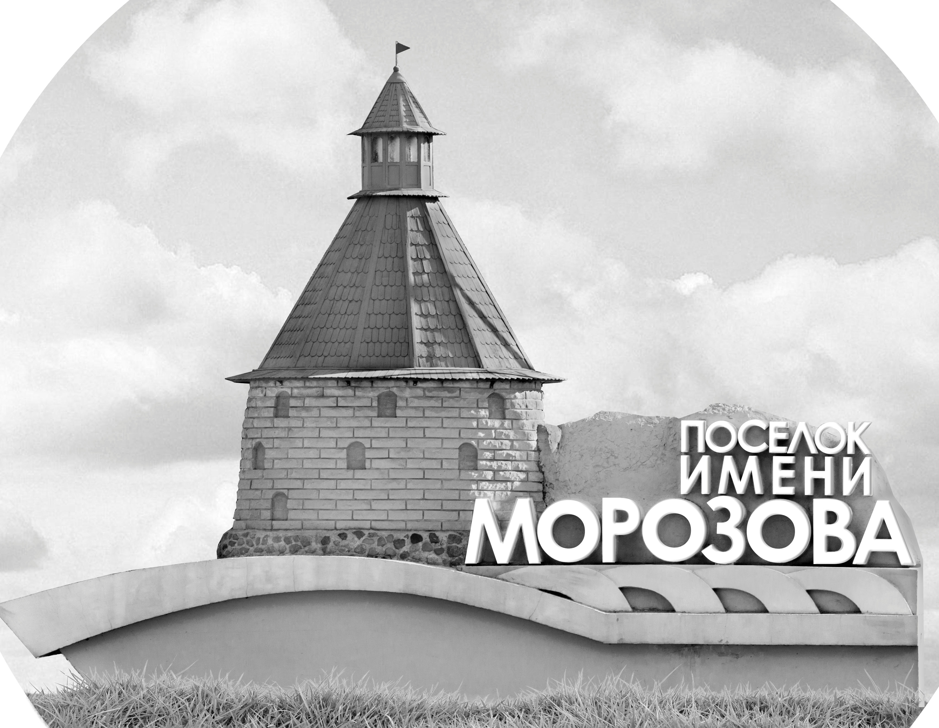 | ОФИЦИАЛЬНЫЙ ПРОТОКОЛ МАТЧА | Год рождения/Дивизион
 |  | 2008
1
Соревнование | Кубок ЛАДОГИ |  |  | Дата | 15.09.2019 | Игра № | 14
Место проведения | ЛЕНИНГРАДСКАЯ ОБЛАСТЬ | Арена | «ХОРС» | Время | 13-00 | Зрители | 100

«A» «Форвард» ЛО, Ленинградская область |  |  |  |  |  | Взятие ворот |  |  |  |  |  |  | Удаления
№ | Фамилия Имя |  | (К/А) | Поз. | Игр. | # | Время |  | Г | А 1 | А 2 | ИС | Время |  | № | Мин | Нарушение | Начало |  | Оконч.
1 | Никулин Максим |  |  | В | Да | 1 | 3 | 32 | 7 | 25 |  |  | 14 | 07 | 99 | 2 | НП-АТ | 14 | 07 | 16 | 07
 |  |  |  |  |  | 2 | 8 | 08 | 7 | 33 | 2 |  | 16 | 47 | 8 | 2 | НП-АТ | 16 | 47 | 18 | 47
2 | Медведев Арсентий |  |  | З | Да | 3 | 8 | 34 | 25 | 99 | 8 | +1 | 20 | 29 | 4 | 2 | ПОДН | 20 | 29 | 22 | 14
4 | Филиппов Демьян |  |  | З | Да | 4 | 28 | 30 | 33 | 25 | 44 |  | 35 | 23 | 7 | 2 | ПОДН | 35 | 23 | 37 | 23
7 | Янчик Артур |  |  | Н | Да | 5 | 33 | 19 | 25 | 7 | 33 |  | 40 | 01 | 33 | 2 | ГРУБ | 40 | 01 | 42 | 01
8 | Кудряшов Кирилл |  | К | Н | Да |  |  |  |  |  |  |  | 44 | 03 | 2 | 2 | ПОДН | 44 | 03 | 45 | 00
13 | Семенов Иван |  |  | Н | Да
25 | Эгамов Никита* |  |  | Н | Да
33 | Тихонов Сергей |  |  | Н | Да
44 | Лукин Сергей |  |  | З | Да
87 | Артамонов Артём |  | А | Н | Да
99 | Алексеев Фёдор |  |  | З | Да
Главный тренер |  | Зимин Владислав |  |  |  | Тренер |  |  |  |  |  |  |  |  |  |  | подпись | ‌

«Б» «МКМ» Колпино,Санкт-Петербург |  |  |  |  |  | Взятие ворот |  |  |  |  |  |  | Удаления
№ | Фамилия Имя |  | (К/А) | Поз. | Игр. | # | Время |  | Г | А 1 | А 2 | ИС | Время |  | № | Мин | Нарушение |  | Начало |  | Оконч.
29 | Балашов Леонид |  |  | В | Да | 1 | 22 | 14 | 23 | 20 | 17 | +1 | 8 | 28 | 77 | 2 | ЗД-КЛ |  | 8 | 28 | 8 | 34
30 | Ефимов Павел |  |  | В | Да | 2 | 26 | 03 | 20 | 23 | 9 |  | 40 | 01 | 23 | 2 | ГРУБ |  | 40 | 01 | 42 | 01
7 | Федоров Вадим |  |  | Н | Да | 3 | 27 | 12 | 23 | 9 | 20
8 | Сычев Даниил |  |  | Н | Да
9 | Колзин Данил |  |  | Н | Да
10 | Давыдов Егор |  |  | З | Да
13 | Леонов Сергей |  |  | Н | Да
17 | Ахмадиев Тимур* |  |  | Н | Да
20 | Митрофанов Максим |  |  | Н | Да
23 | Волков Даниил |  | К | Н | Да
39 | Курочкин Михаил |  |  | З | Да
56 | Кондратьев Ярослав |  |  | Н | Да
77 | Шевченко Андрей |  |  | Н | Да
Главный тренер |  | Ягодка Павел |  |  |  | Тренер |  |  |  |  |  |  |  |  |  |  | подпись | ‌

Послематчевые броски |  |  |  |  | Игра вратарей |  |  |  | По периодам |  | 1 | 2 | 3 | ОТ | ПБ | Общ. | Время игры
«А» | «Б» | Вр «А» | Вр «Б» | Счет | Время |  | «А» | «Б» | Взятие ворот | «А» | 3 | 1 | 1 |  |  | 5 | Начало | 13 | 08
 |  |  |  |  | 0 | 00 | 1 | 30 |  | «Б» | 0 | 3 | 0 |  |  | 3 | Окончание | 14 | 14
 |  |  |  |  | 23 | 54 | 1 | 29 | Штрафное время | «А» | 2 | 4 | 6 |  |  | 12 | Тайм-аут «А»
 |  |  |  |  | 45 | 00 | 1 | 29 |  | «Б» | 2 |  | 2 |  |  | 4 | Тайм-аут «Б»
 |  |  |  |  |  |  |  |  | Броски по воротам | «А»
 |  |  |  |  |  |  |  |  |  | «Б» |  |  |  |  |  |  | ‌
 |  |  |  |  |  |  |  |  | Судьи при оштрафованных игроках | ‌ |  |  |  | Судья времени игры
 |  |  |  |  |  |  |  |  |  | ‌ |  |  |  | Секретарь
 |  |  |  |  |  |  |  |  | ‌Информатор | ‌ |  |  |  | подпись  ‌

Главный судья |  | Лучшие игроки матча | «Форвард» | Эгамов Никита № 25
Главный судья |  |  | «МКМ» | Ахмадиев Тимур № 17
подписи |  | Инспектор | ‌ | Замечания на обороте | Да | Нет

